Муниципальное бюджетное дошкольное образовательное учреждение- детский сад комбинированного вида №414
Юридический адрес: г. Екатеринбург, Верх- Исетский район, ул. Юмашева 4а
Тел. 368-42-81, 368-41-64, Е-mail: MBDOU 414@mail.ru

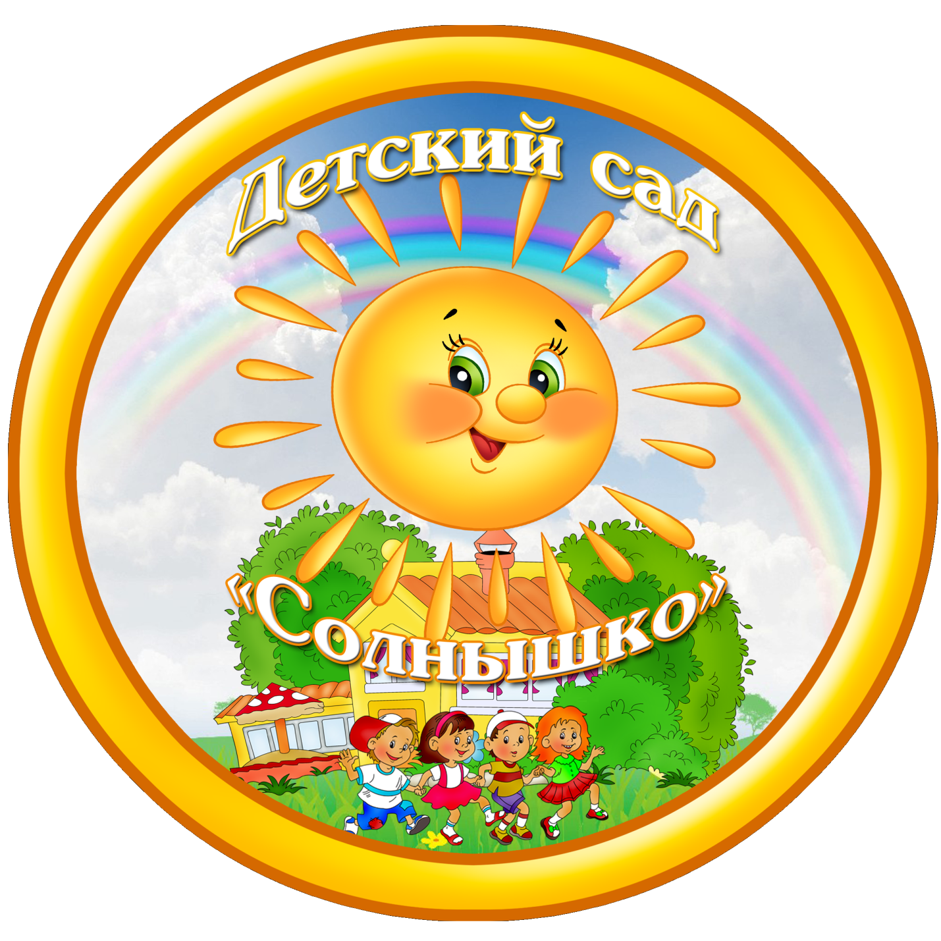
Конспект занятия по приобщению детей к истокам народной культуры на тему:

«Знакомство с уральской народной вышивкой»
(подготовительная группа)

Воспитатель: Якимова Л.В.

Г. Екатеринбург, 2010.
Цели:
Ознакомление детей с особенностями уральской народной вышивки. Развитие умений создавать узор для вышивания крестиком по образцам.
Активизация словаря: ремесло, рукоделие, кропотливый, канва.
Материал: вышитые полотенца, занавески, одежда, образцы узоров.
Ход занятия.
Рассказ воспитателя.
На Урале люди издавна украшали дома, мебель, домашнюю утварь, посуду, орудие труда. Раньше, как правило, такой росписью занимались мужчины. Женщины занимались художественным украшением тканей.
Еще не так давно многие женщины на Урале владели секретами этого ремесла: умели прясть и ткать, вязать и вышивать. Секреты рукоделия постигались младшими от старших. Еще до замужества девушка должна была приготовить свои подарки родне жениха. По чистоте работы, красоте узоров судили о ее трудолюбии, мастерстве.
Один из видов рукоделия - вышивка. Занавески, края простыней и наволочек, одежда и головные уборы - не перечесть всего того, что создавалось кропотливым трудом женщин. Но особым уважением во все времена пользовались в народе вышитые полотенца, сохранившиеся и в настоящее время во многих семьях. Полотенца, которые служили повседневными утиральниками, имели скромную вышивку, подарочными - более яркую, сложную отделку.
Полотенца вышивали разными приемами: «крестом», «гладью», «тамбуром» (показ, рассматривание образцов). Выбор техники вышивания зависел от характера узора, а узор служил не просто как украшение, а как особый оберег - защищал человека от злых сил, обеспечивал его благополучие.
В уральской вышивке чаще встречаются растительные узоры. Узор «цветок» - символ цветущего сада, узор «дерево жизни» - представлял образ березы - символ благополучия жизни (показ образцов).
Встречаются изображения птиц - символы любви и веры, тепла и света: петух и курица, птицы - павы, лебеди (показ образцов).
Наиболее распространенные узоры - сидящие друг против друга птицы, которых разделяют куст, или цветок, или ветка дерева (показ образцов).
Так на одном полотенце вышита птица, клюющая ягоды - выражение любви парня к девушке. Такое полотенце дарила девушка своему жениху. На другом полотенце - контур двух птиц, сидящих на дереве - символ смерти. Такие полотенца использовались во время похорон. На третьем полотенце две совы сидят на ветке дерева и надпись «Сова о себе, а всяк о себе». Смысл этих слов: забота о своих близких, о семье. Встречается в вышивке изображения коня - помощник земледельца, женские фигуры «Мать Урожая» (показ образцов)
Узоры располагаются симметрично, т. е. что с одной стороны, то и с другой.
Для вышивания крестом используется специальная ткань - канва. Она пришивается к полотну. Вышивальщица по клеточкам канвы переносит узор с образца на полотно. Только у внимательной и терпеливой мастерицы узор получается правильным. Давайте и мы попробуем побывать в роли мастерицы - вышивальщицы. Узор с образца будем переносить фломастером на полоску бумаги, разлинованную в клеточку.

